**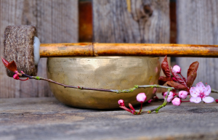  
Klänge, die wohltun**

**Klang-Bad und Alchemy Sound Bowls kennen- und genießen lernen**

**Sa, 3.5.2025 17-18:30 Uhr**

**Veranstaltungsort**

EBW, Gemeinderaum der Gustav-Adolf Kirche  
Friedenstraße 23 (Eingang Ludwigstraße)  
97421 Schweinfurt

**Ausführliche Beschreibung**

Um aus Hektik und Alltagsstress auszusteigen helfen Klänge und beruhigende Schwingungen. Rosita Glemser stellt Kristallklangschalen und ihre Wirkung vor. Kommen Sie vorbei und lassen Sie sich vom Ton der Schalen tragen!  
  
Mitzubringen: Decke und bequeme Kleidung  
Kosten: 25,- €  
Anmeldung bis 28.04.2025 beim EBW  
4-10 Personen

**Referent:innen**

Rosita Glemser